**Informe MYSQL**

**Daniel Esteban Gonzalez Marroquin**

**Servicio Nacional de Aprendizaje**

**Análisis y Desarrollo de Sistemas de Información**

**Bogotá, D.C., junio 22 del 2022**

Índice general

**2.** **Descripción de los privilegios para cada usuario** 3

**Referencias** 4

1. **Descripción de la creación de cada usuario**

* **Cliente:**

|  |  |  |  |  |  |
| --- | --- | --- | --- | --- | --- |
|  |  |  |  |  |  |
|  |  |  |  |  |  |

* **Empleado:**

|  |  |  |  |  |  |
| --- | --- | --- | --- | --- | --- |
|  |  |  |  |  |  |
|  |  |  |  |  |  |

* **Administrador: El usuario va a tener total acceso al sistema (Sin ninguna restricción)**

|  |  |  |  |  |  |
| --- | --- | --- | --- | --- | --- |
|  |  |  |  |  |  |
|  |  |  |  |  |  |

* **QUERY**

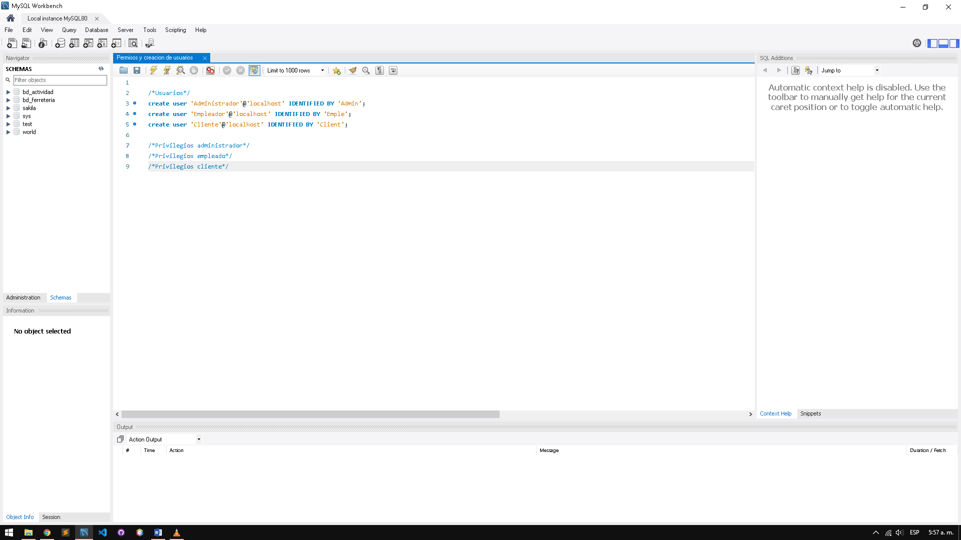

# **Descripción de los privilegios para cada usuario**

* 1. **Cliente: El cliente solo tendrá privilegios para:**
* **Crear su usuario**
* **Borrar su usuario**
* **Realizar compras**
  1. **Empleado: El empleado solo tendrá los privilegios para:**
  2. **Administrador:**
* **QUERY**

|  |  |  |
| --- | --- | --- |
| **Usuario** | **Privilegios** | **Permisos de acceso** |
| **Administrador** | **Acceso completo al sistema (Sin limitaciones)** |  |
| **Empleado** |  |  |
| **Cliente** |  |  |

# **Referencias**

GAES 4 - DYS